# 传统指标

## 趋势指标

### Ema

### Ma

### Sma

### Macd

### Dmi

过度以来均线行情，遇到震荡行情很难进行开仓。

## 动量指标

### Rsi

### Stochastic Oscillator

## 波动指标

### Bollinger bands

### ATR

## 成交量

### Volume moving average

### Volume oscillators

# 宏观指标

# 组合策略

趋势跟随，右侧交易

## 双ema均线指标（老猫）

1. 原理

长线EMA和短线的EMA都有支撑的效果，配合K线的形态以及支撑压力位置进行开仓。

1. 时间周期：2小时
2. 指标组合：

EMA100

EMA200

1. 操作信号：

* K线上穿EMA200的时候做多，穿过及做多

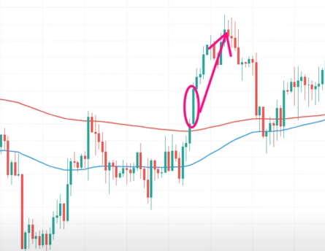

* K线下穿EMA100的时候做空，穿过及做空

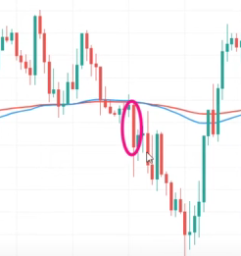

* 当k线在EMA200和EMA100中间时不做操作，是为震荡，脱离云以后再进行操作

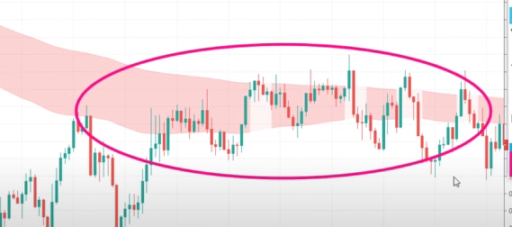

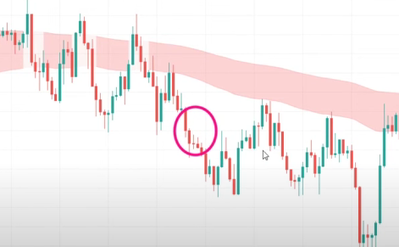

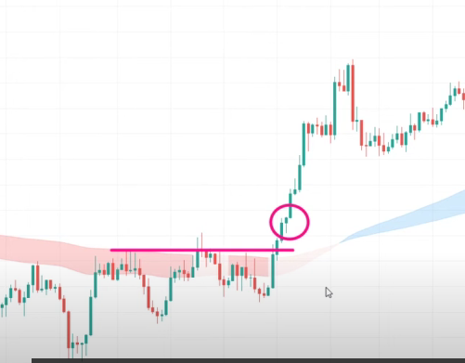

1. 开仓点位

当前k线穿过EMA100的以后，并且不在ema云中即可。

1. 止损

设置在上方或者下方影线比较多的地方，或者ema云的区间中。

1. 止盈

1比1.5固定比例止盈

手动止盈

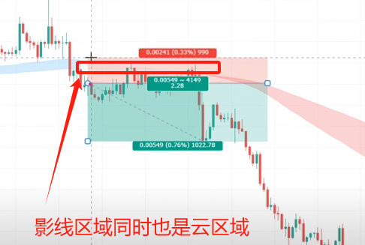

问题：震荡行情不适用

100次统计结果：

胜率:50-60%

资金曲线图：

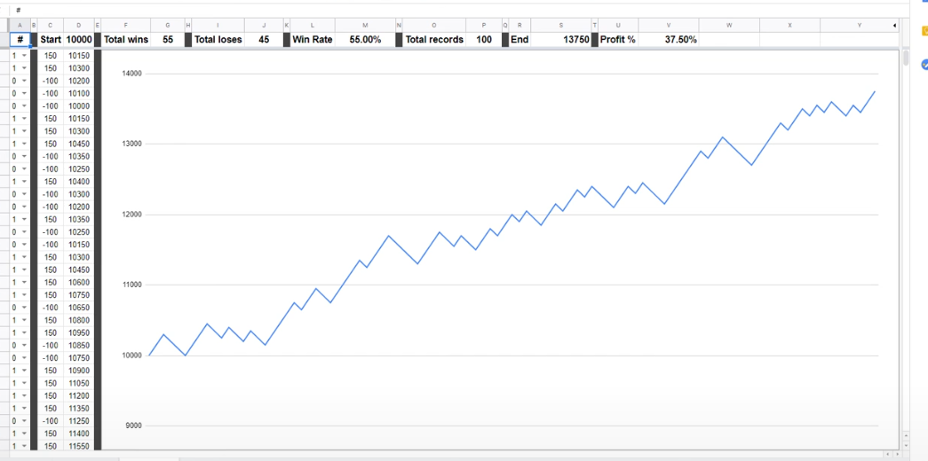

参考内容链接：

<https://www.youtube.com/watch?v=Qa1fxGR37Zo&list=PLMSzYvHbNsQinToTxoLDVtG-d0-jxx_F4&index=20>

## MACD四小时外汇策略

1. 原理

趋势跟随，右侧交易

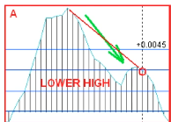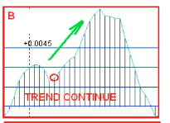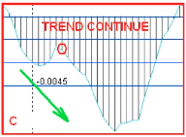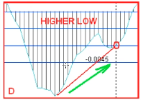

1. 时间周期

4小时

1. 指标组合

均线：ma 365 ma 200， ma89， ma21

Macd: 快线5， 慢线13 ，只是用柱状图

1. 操作信号

做空：

* K线价格必须在三个长周期均线之下
* Macd柱状图必须在零轴之下，并且不断的往下

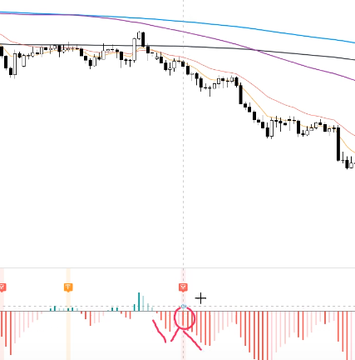

做多：

1. 开仓点位
2. 止损

以89ma均线作为止损位置

1. 止盈

当k线再次触碰89ma均线或者macd能量柱开始在零轴以上，减弱以后再次增加，则止盈平仓。

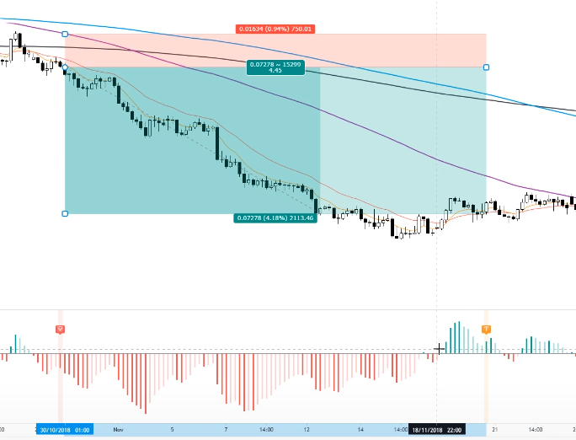

问题：

如果k线离ema89均线的位置非常近的时候，止损改为2倍ATR的数值。

100次统计结果：

胜率低

摸顶摸底，左侧交易